附件1：

“唐山高新公安”微信公众号二维码及使用说明

手机扫描“唐山高新公安”微信公众号二维码，在界面右下角找到“辅警招录”选项，点击进入相应界面后，点击准考证查询，输入身份证号可查询考生本人准考证（需截图打印携带至考场参加考试），辅警招聘笔试、体能、面试、公示等信息均在“唐山高新公安”微信公众号予以公布，请考生密切留意公众号相关信息。

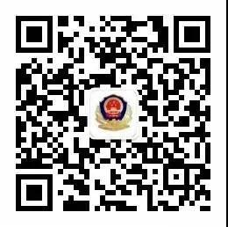
(“唐山高新公安”微信公众号二维码)

